**ООО «ЭВС»**

**Телевизионная система досмотра**

**автомобильных транспортных средств  
ТСАД**

**ЭВС2.059.006 РП**

**РУКОВОДСТВО ПОЛЬЗОВАТЕЛЯ  
ПО «ТАЙФУН – ТСАД»**

**2021**

ОГЛАВЛЕНИЕ

1. Введение 3

2. Основные термины и обозначения 3

3. Состав системы 3

4. Запуск программы 3

5. Описание программного обеспечения 3

5.1. Главное окно программы 3

5.2. Основное меню 4

5.3. Описание окон программы 6

5.4. Описание панели управления программой 6

5.5. Сканирование ТС 7

5.6. Работа с архивом 7

5.7. Работа с изображением днища 8

5.8. Кнопки управления просмотром записей 8

6. Экспорт записей 8

7. Завершение работы программы 10

# Введение

Настоящий документ представляет собой руководство пользователя.

# Основные термины и обозначения

КПП – контрольно-пропускной пункт

Пользователь – любое лицо, работающее с системой

ПО – программное обеспечение (или программа)

ТВК – телевизионная камера

ТМКПП - телевизионный модуль автомобильного КПП

ТС – транспортное средство

ТСАД – телевизионная система досмотра автомобильных транспортных средств (иначе- система)

# Состав системы

Основными составляющими ТСАД являются ТВК, собирающие видеоинформацию и персональный компьютер с предустановленным ПО «Тайфун-ТСАД», обрабатывающий полученную с ТВК видеоинформацию. Полный состав системы приведен в паспорте на систему ЭВС2.059.006 ПС.

# Запуск программы

При включении компьютера начинается загрузка операционной системы WINDOWS и, если заранее в программе установлена опция «Запускать при старте Windows», на экране открывается главное окно программы «Тайфун-ТСАД». Если же опция не установлена, то программу следует запустить с помощью ярлыка , расположенного на «рабочем столе» компьютера.

# Описание программного обеспечения

## Главное окно программы

Главное окно программы содержит два пункта основного меню программы: "Настройки" и "Обслуживание", окна просмотра видеоинформации, выдаваемой с ТВК, окно просмотра синтезированного видеоизображения, окна для вывода информации об истории досмотра и панель управления программой.

Ниже приведен внешний вид главного окна программы.

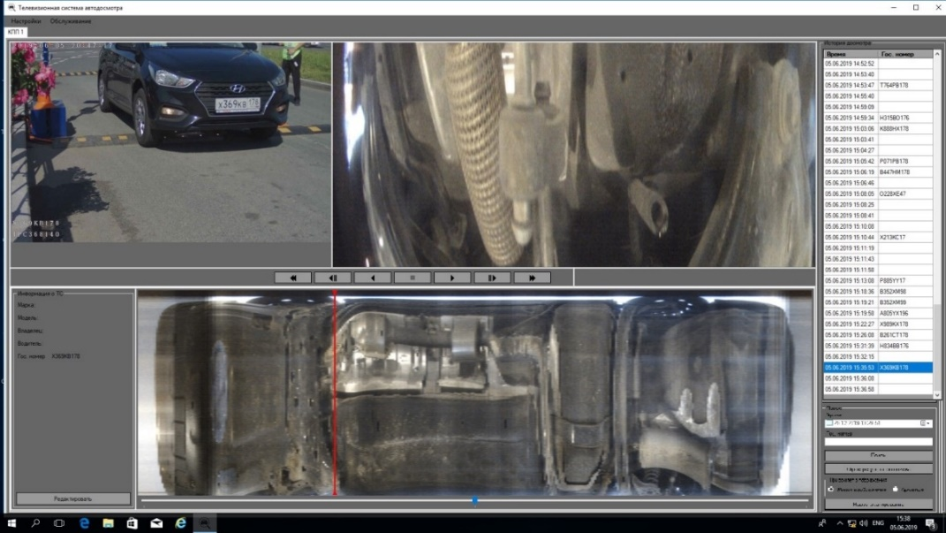

## Основное меню

#### Меню "Настройки"

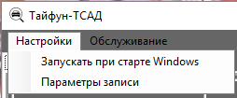

Пункты меню "Настройки" позволяют производить настройку программы.

Пункт «Запускать при старте Windows»

Первый пункт позволяет установить или отменить опцию автоматического запуска программы при старте компьютера и загрузке ОС Windows. В случае отсутствия у пользователя прав Администратора выдается сообщение о нехватке прав пользователя управлять данной опцией.

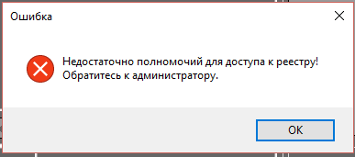

Пункт «Параметры записи»

Выбор второго пункта «Параметры записи» приводит к открытию окна, позволяющего выбрать папку для хранения записей и задать срок их хранения.

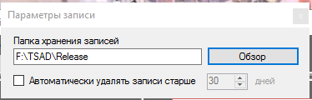

Для выбора папки следует нажать кнопку «Обзор», в окне «Обзор папок» выбрать требуемую либо создать новую папку и нажать кнопку «ОК».

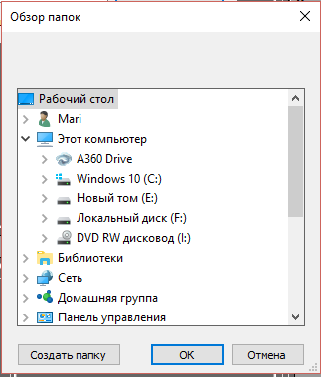

Выбранная папка будет прописана в окне «Параметры записи».

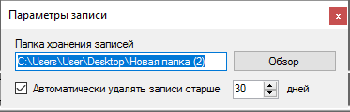

Для указания срока хранения записей следует поставить «галочку» в опции «Автоматически удалять записи старше» и указать количество дней хранения. По окончании редактирования параметров окно следует закрыть кнопкой , расположенной в его правом верхнем углу.

#### Меню "Обслуживание"

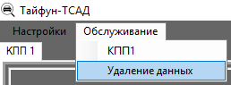

Меню «Обслуживание» позволяет производить контроль технического состояния осветителей и ТВК, установленных на выбранном КПП, и удалять данные полученные программой.

Пункт меню «КПП»

Пункт меню «КПП» позволяет выбрать КПП, на котором будет производиться контроль технического состояния оборудования. На рисунке, представленном выше, присутствует только КПП1, так как система обслуживает один КПП. Если ТСАД обслуживает несколько КПП, то в меню «Обслуживание» будут перечислены они все.

После выбора КПП на экране открывается окно, позволяющее провести контроль технического состояния осветителей и ТВК.

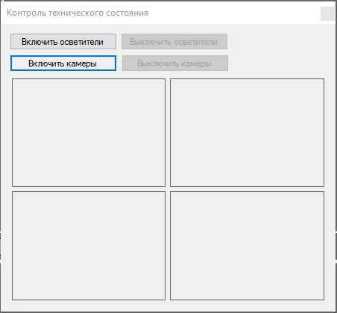

Для проверки работоспособности осветителя (-лей) следует нажать кнопку «Включить осветители» и визуально проверить их включение. После чего выключить осветители, нажав ставшую активной, кнопку «Выключить осветители» и визуально проверить их выключение.

Для проверки работоспособности ТВК следует нажать кнопку «Включить камеры» и проконтролировать появление видеосигнала в окнах, расположенных ниже кнопок включения. После чего выключить ТВК, нажав кнопку «Выключить камеры», и проконтролировать пропадание видеосигналов в соответствующих окнах.

Пункт меню «Удаление данных»

Пункт меню «Удаление данных» позволяет произвести удаление видеозаписей и записей истории досмотров за произвольный период времени. Окно удаления данных представлено ниже.

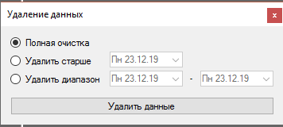

Здесь обеспечена возможность:

* удалить все данные, выбрав опцию «Полная очистка»;
* удалить данные, записанные до указанного дня, выбрав опцию «Удалить старше» и задав дату. При этом будут удалены все записи, произведенные до указанной даты. Записи с выбранной датой не удаляются;
* удалить записи, созданные в диапазоне дат, выбрав опцию «Удалить диапазон» и задав его с помощью разворачивающихся календарей. В этом случае данные с датой, указанной в поле начала диапазона, удаляются, а данные с датой конца диапазона не удаляются.

Для запуска процесса удаления следует выбрать один из трех, перечисленных выше, вариантов, нажать кнопку «Удалить записи» и утвердительно ответить на предупреждающее сообщение (см. ниже).

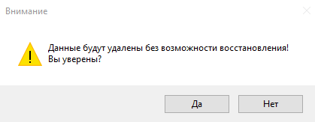

## Описание окон программы

Вид главного окна программы приведен ниже.

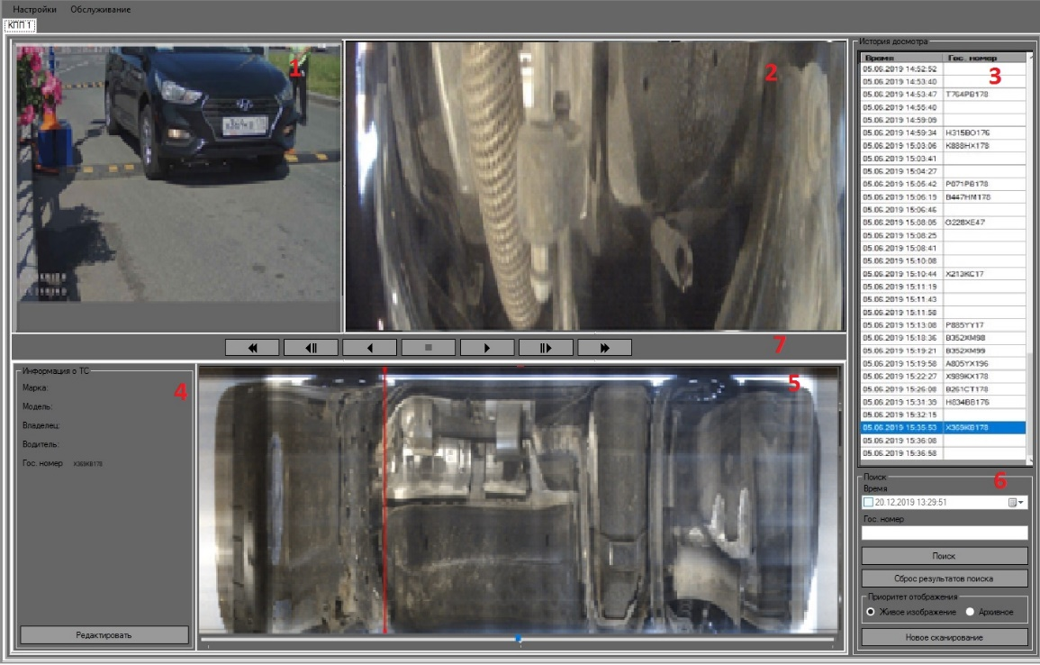

Окно 1 – окно вывода текущего или записанного видео с ТВК распознавания номера ТС;

Окно 2 – окно вывода текущего или записанного видео с ТВК модуля ТМКПП;

Окно 3 – окно вывода истории досмотра;

Окно 4 – окно вывода информации о ТС;

Окно 5 – окно вывода изображения днища ТС;

Окно 6 – окно отображения панели управления программой;

Окно 7– окно отображения кнопок управления просмотром записей.

## Описание панели управления программой

Вид панели управления программой представлен на рисунке ниже.

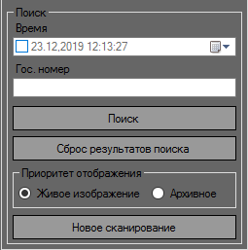

Панель управления состоит из трех разделов: «Поиск», «Приоритет отображения» и кнопки «Новое сканирование».

Раздел «Поиск» позволяет осуществить поиск информации о досмотре ТС по времени и государственном номеру ТС.

Раздел «Приоритет отображения» определяет приоритет выводимой на экран информации. Кнопка «Новое сканирование» позволяет вручную запустить процесс сканирования.

## Сканирование ТС

При срабатывании датчиков приближения ТС, установленных в модуле ТМКПП, или при нажатии кнопки «Новое сканирование» запускается процедура сканирования ТС. Производится съемка днища, распознавание номера.

Если в разделе «Приоритет отображения» выбрана опция «Живое изображение», то при запуске процедуры сканирования в окна программы выводится следующая информация:

* окно 1 - отображается текущая видеоинформация с ТВК распознавания номера ТС;
* окно 2 - отображается текущая видеоинформация с ТВК модуля ТМКПП, то есть, часть изображения днища ТС;
* окно 5 – отображается синтезированное изображение днища - результат предыдущего сканирования или окно пустое, если предыдущего сканирования не было.

По завершению процедуры сканирования программа переходит в режим работы с архивом.

Если в разделе «Приоритет отображения» выбрана опция «Архивное», то при запуске процедуры сканирования текущее изображение с ТВК в окна 1 и 2 не выводится. По завершению сканирования в окне 3 появится информация о факте нового сканирования, содержащая время сканирования и гос. номер ТС (если он был распознан).

Выбранная на панели управления опция «Архивное» позволяет работать с архивной информацией независимо от того, происходит или нет в данный момент досмотр ТС. В этом случае результаты досмотра и распознавания автоматически записываются в архив без участия пользователя. Он в этот момент имеет возможность работать с любой другой информацией из архива.

## Работа с архивом

В режиме сканирования вся полученная информация (информация с ТВК распознавания номера, покадровое изображение днища, синтезированное видеоизображение днища, информация о ТС) записывается в архив.

Для выбора интересующей архивной информации можно воспользоваться разделом «Поиск» либо выбрать соответствующую строку в окне 3 «История досмотра».

В данном режиме в окна программы выводится следующая информация:

* окно 1 - отображается записанная видеоинформация с ТВК распознавания номера ТС;
* окно 2 - отображается записанная видеоинформация с ТВК модуля ТМКПП, то есть, часть изображения днища ТС;
* окно 3 – дата, время и государственный номер ТС (если он распознан программой или заполнен вручную);
* окно 4 – информация о ТС. Заполненная ранее информация «Марка», «Модель», «Владелец», «Водитель», «Гос. Номер» доступна не только для просмотра, но и для редактирования;
* окно 5 - видеоизображение днища ТС. Существует возможность изменения ракурса просмотра видеоизображения. Для этого предусмотрен движок, расположенный внизу окна просмотра.

## Работа с изображением днища

Видеоизображение днища, отображаемое в окне 5, представляет собой своеобразную интерактивную «карту» записанной видеоинформации с ТВК модуля ТМКПП. Перемещение по нему указателя манипулятора «мышь» дает возможность быстрой перемотки записей, отображаемых в окнах 1 и 2. При этом в окне 5 поверх изображения днища выводится маркер красного цвета, являющийся указателем записи и облегчающий ориентирование в записях.

## Кнопки управления просмотром записей

Кнопки управления просмотром записей расположены в окне 7.

Для выбора определенной записи можно перелистывать записи по одной как вперед, так и назад.

При выборе кнопок непрерывного воспроизведения начинается автоматическое перелистывание записей в выбранном направлении, начиная с текущего положения указателя записи.

Действие кнопок описано ниже.

 - перемотка назад до первой записи

 - перемотка на 1 запись назад (покадровый просмотр)

 - воспроизведение назад от текущей записи до первой записи

 - остановка воспроизведения

 - воспроизведение вперед от текущей записи до последней записи

 - перемотка на 1 запись вперед (покадровый просмотр)

 - перемотка вперед до последней записи

# Экспорт записей

Для экспорта записей видеоизображения днища следует в окне «История досмотра» выбрать строку с интересующей записью. Кликнуть по выбраной строке правой кнопкой «мыши» и выбрать во всплывающем меню пункт «Экспортировать запись».

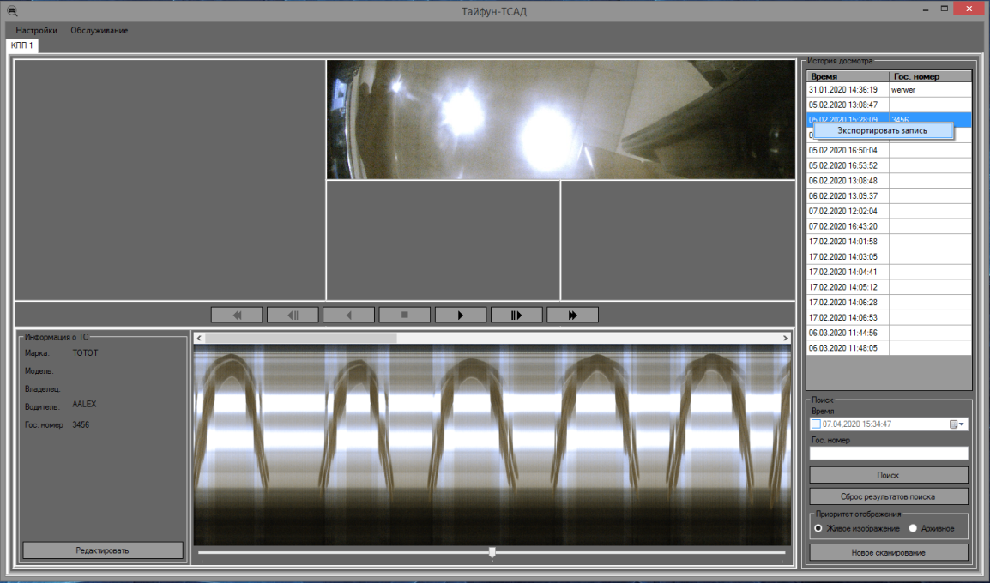

После этого в открывшемся стандартном окне Windows «Обзор папок» указать папку, в которую следует сохранить требуемую запись.

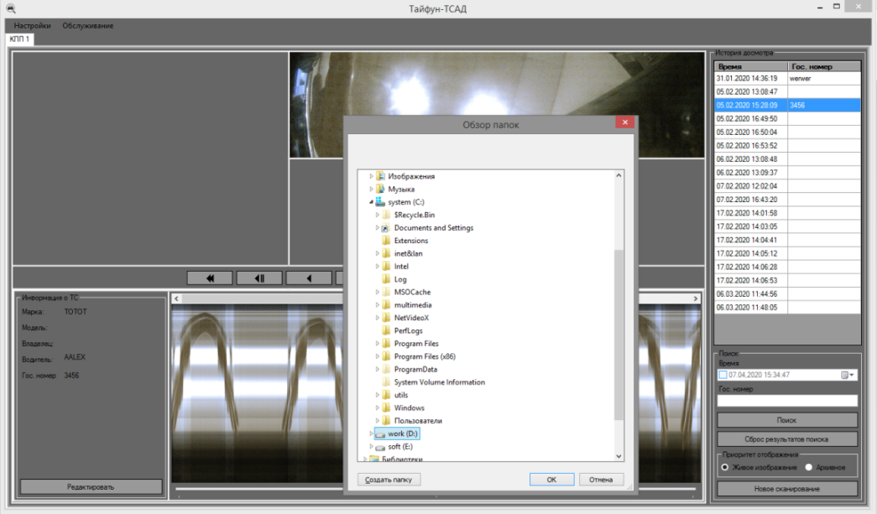

Следующим шагом следует задать параметры сжатия сохраняемого видеоизображения. Для этого в открывшемся окне «Сжатие видео» следует выбрать программу сжатия, указать качество сжатия.

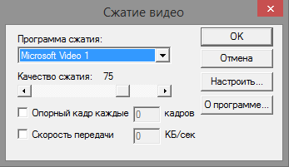

После нажатия кнопки «ОК» начнется процесс экспорта. Прогресс процесса будет отображаться в окне «Прогресс задач экспорта». По окончании процесса, в данном окне появится надпись, сообщающая о том, что задание выполнено, а файл с экспортированным видеоизображением появится в указанной ранее папке.

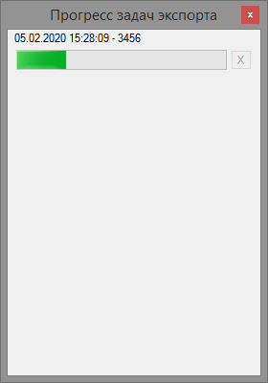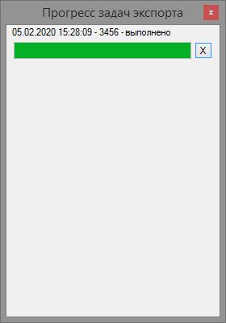

Если при выборе папки сохранения фрагмента отказаться от выбора, нажав кнопку «Отмена» или закрыв окно, то на экран будет выведено сообщение об отмене процесса экспорта записей.

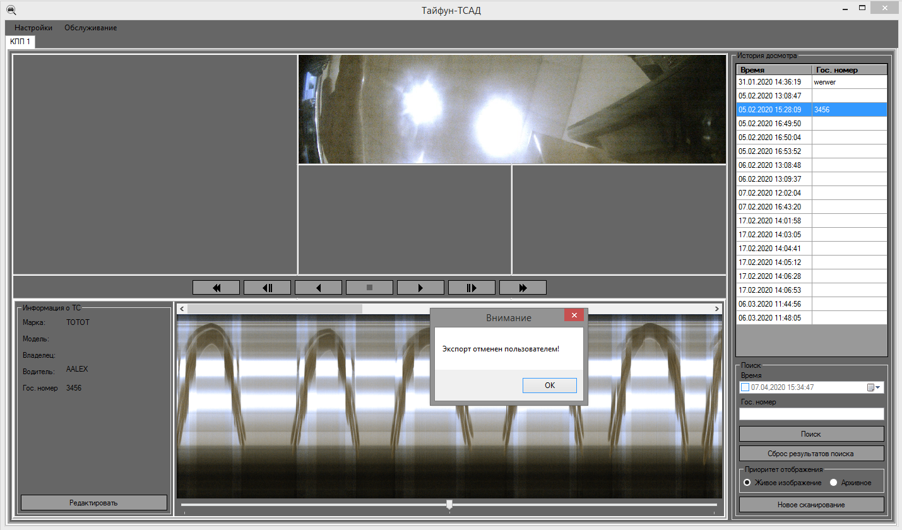

# Завершение работы программы

Для завершения работы программы следует закрыть главное окно программы, нажав кнопку , расположенную в его верхнем правом углу.